Carpeta creada y git repository inicializado

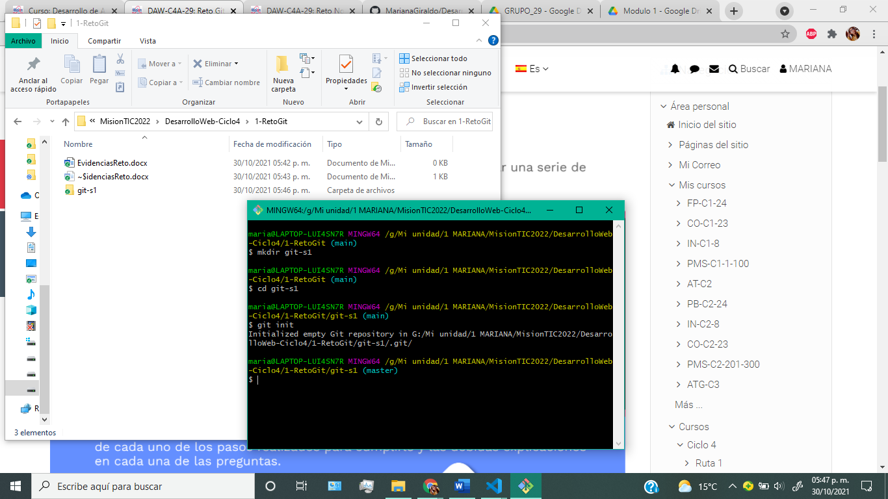

Repositorio en GitHub creado

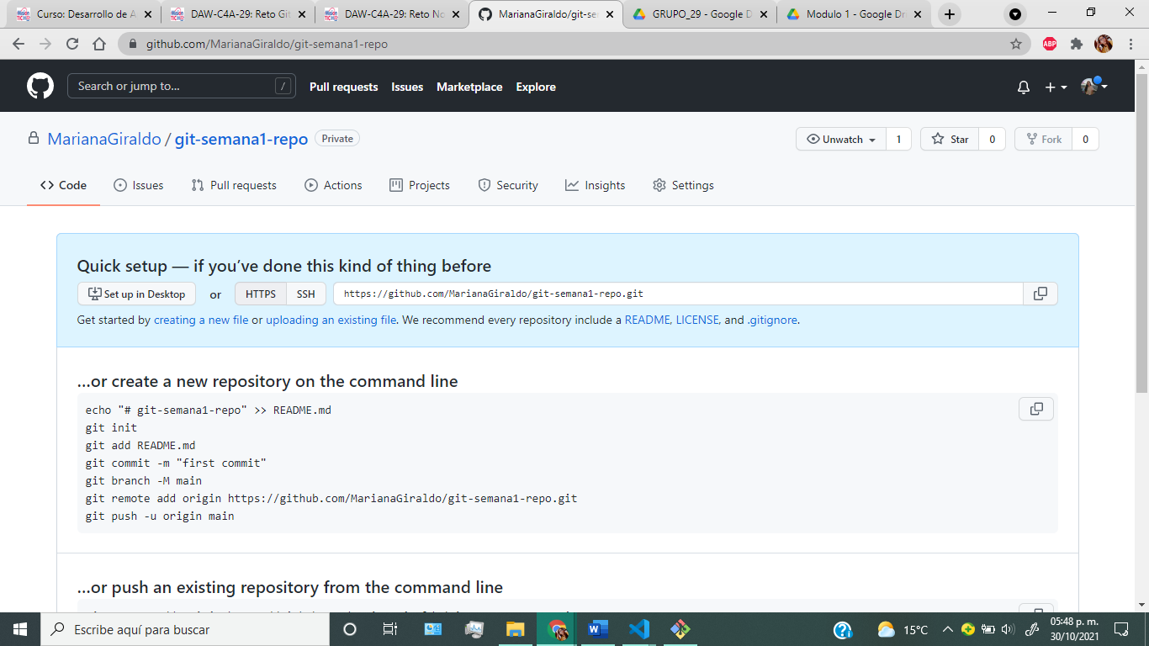

2 archivos creados:

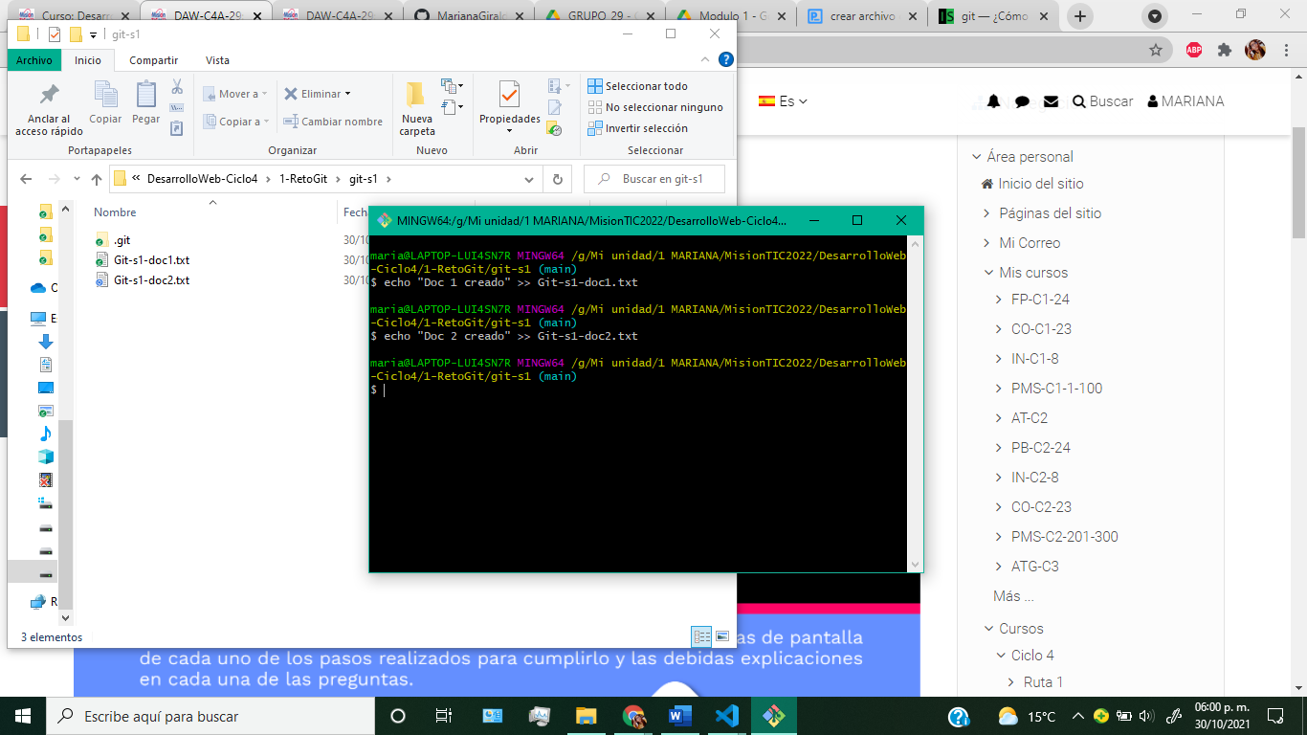

Archivo Git-s1-doc1.txt añadido al área de preparación.

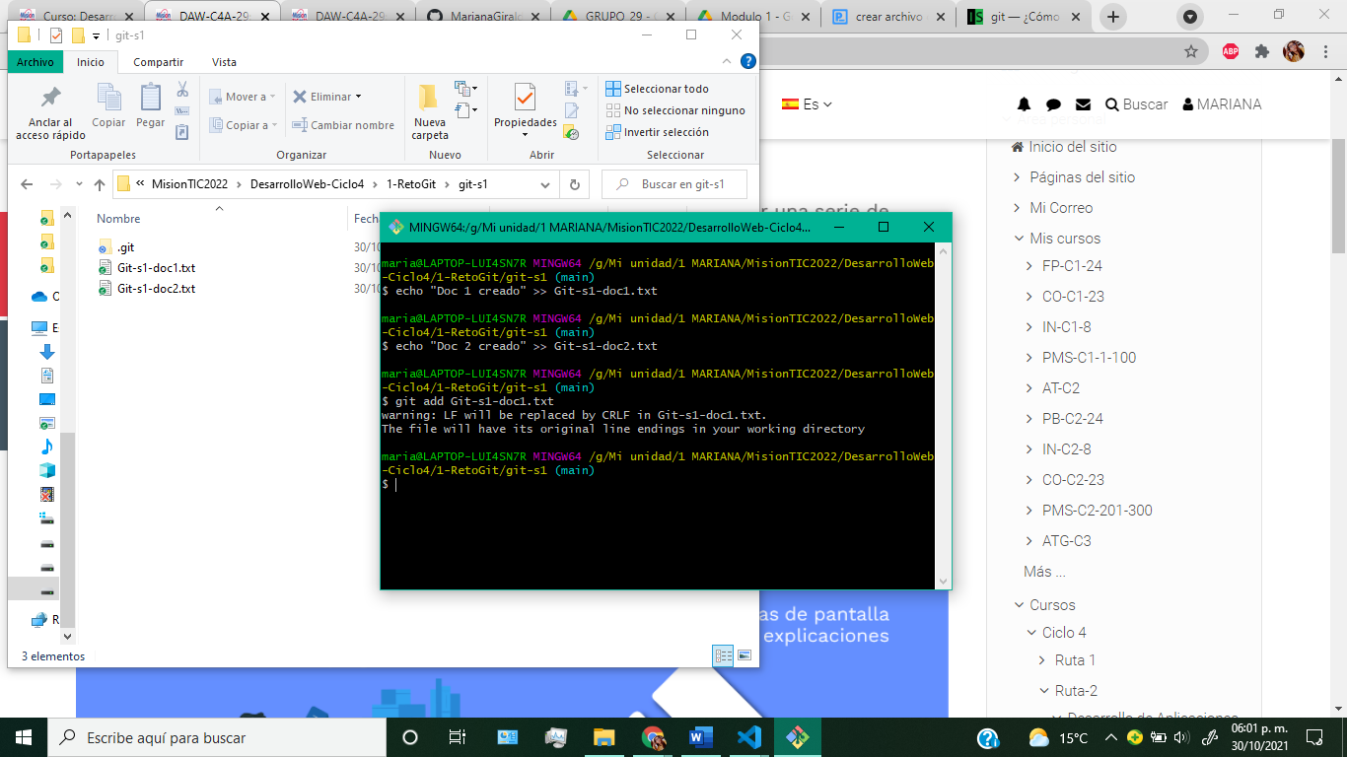

Git Status:

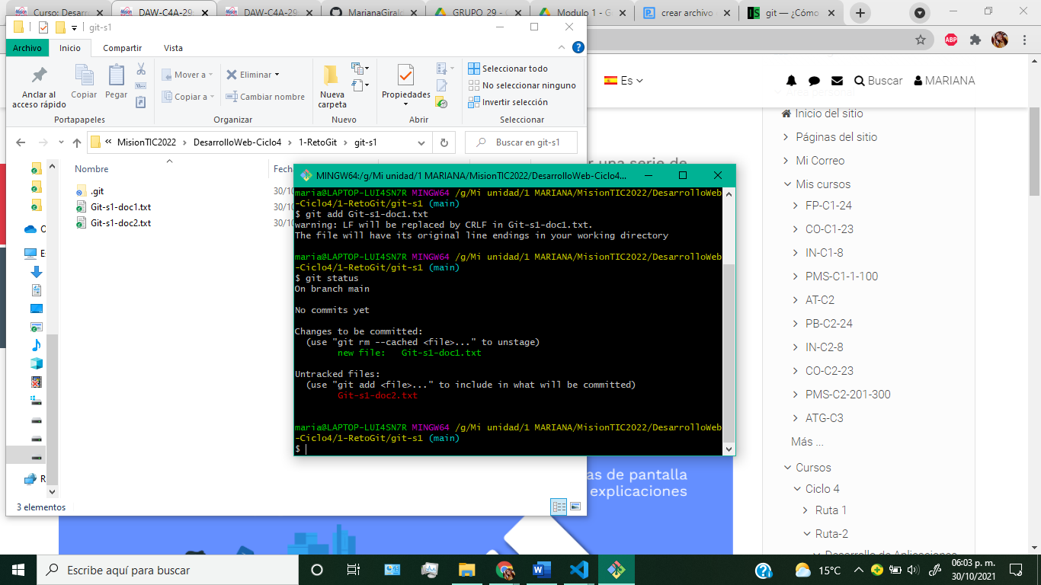

Sólo ha sido preparado el primer archivo, el segundo no.

Archivo 1 confirmado para enviar:

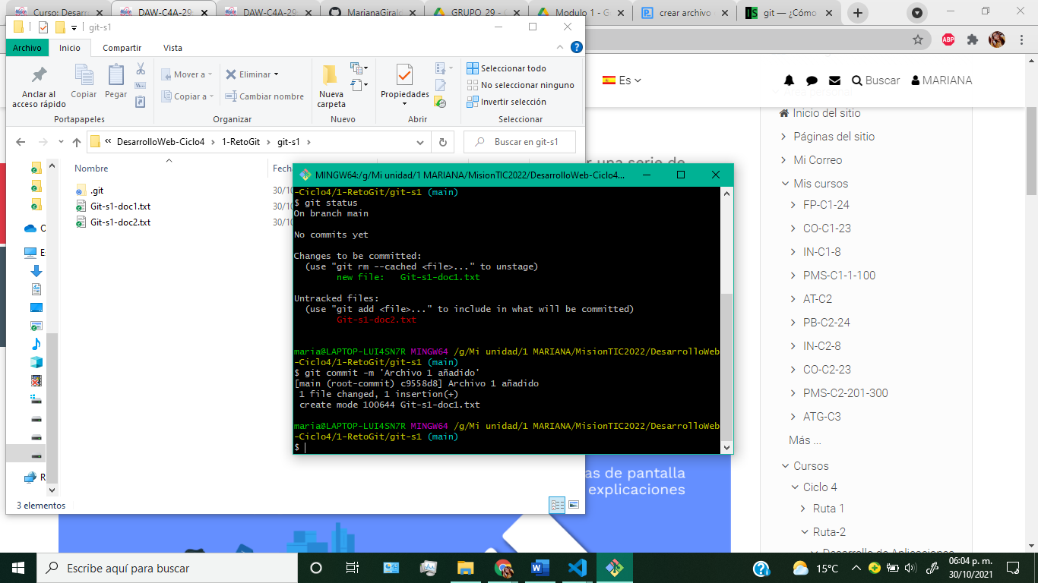

El archivo 1 fue modificado, se crea un archivo 3 y se añade al área de preparación el archivo 2.

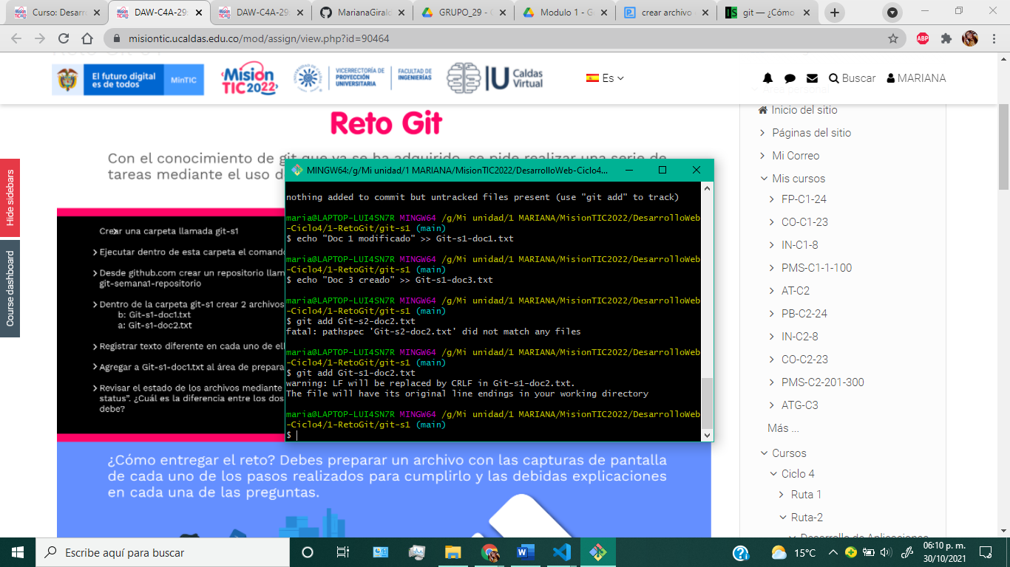

Git status:

Muestra que hay un archivo en el área de preparación, hay un archivo modificado sin preparar y uno que ha sido creado y tampoco se ha añadido al área de preparación.

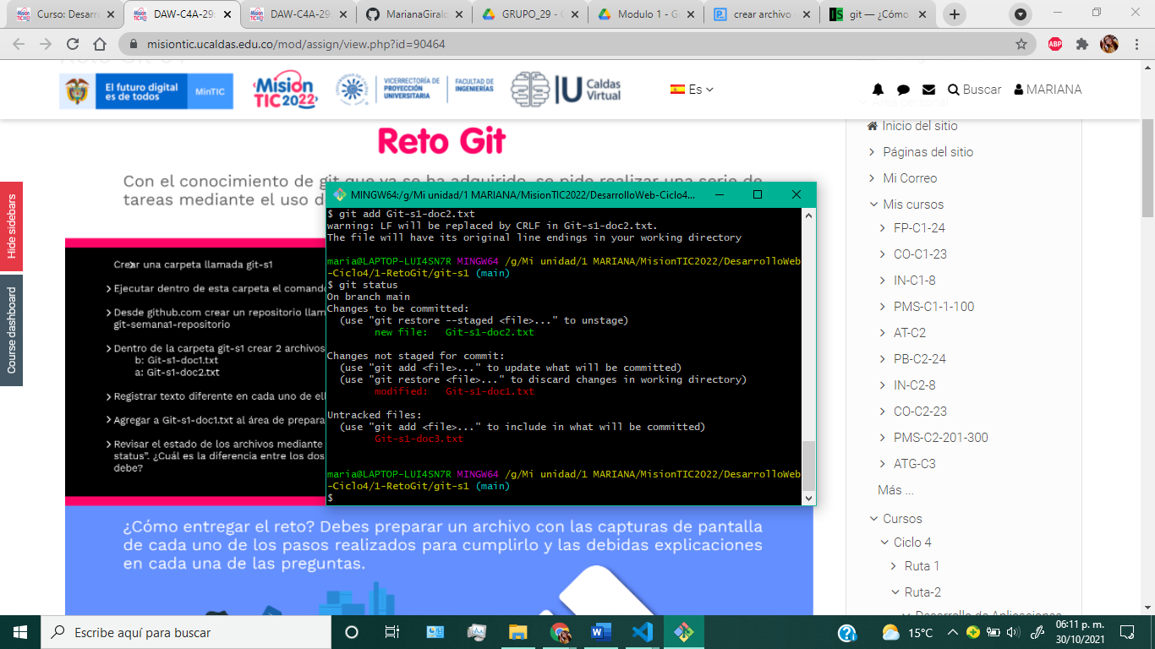

Cambios añadidos, confirmados y subidos al repositorio en GitHub:

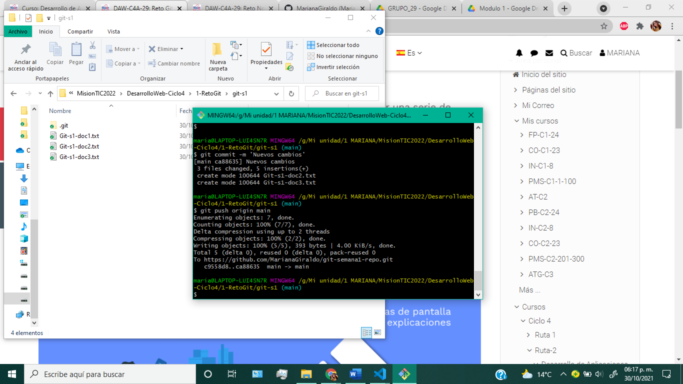

Repositorio en GitHub:

